3 PRIEDAS

KRETINGOS RAJONO SAVIVALDYBĖS APLINKOS STEBĖSENOS PROGRAMOS 2016–2020 M. KEITIMAS IR PAPILDYMAS

Remiantis lėšų efektyvaus panaudojimo principu ir Kretingos rajono savivaldybės aplinkos stebėsenos programoje 2016–2020 metams (toliau – Programa) numatyta galimybe atlikti Programos atskirų dalių koregavimą, atliekami pakeitimai skyriuose: 3.1. Aplinkos oro stebėsena ir 5. Aplinkos stebėsenos programos įgyvendinimo grafikas.

3.1. Aplinkos oro stebėsena

3.1.1. Stebėsenos poreikio pagrindimas

2019 metais Kretingos rajono savivaldybėje - Kretingos mieste numatoma vykdyti valstybinį aplinkos monitoringą (toliau – VAM), siekiant įvertinti oro teršalų koncentracijas aplinkos ore (pasyviųjų sorbentų metodas). Stebėsenos vietos ir parametrai pateikiamos 1 lentelėje.

1 lentelė. Aplinkos oro monitoringo vietos ir parametrai pagal Kretingos raj. savivaldybės aplinkos stebėsenos 2016–2020 m. programą ir VAM programą Kretingos rajone.
Eil.  Nr. | Kretingos r. savivaldybės monitoringas |  | VAM
 | Vieta/ koordinatės | Parametrai | Vieta (kodas)/ koordinatės | Parametrai
 | Kretingos miestas
1 | Miesto (Rotušės) aikštė  327437, 6198384 | SO₂, NO₂,  KD₁₀ | Miesto aikštė (KRETINGA01)  327453, 6198340 | SO₂, NO₂,  LOJ
2 | Klaipėdos g.  326739, 6197820 | SO₂, NO₂,  KD₁₀ | Nemuno g. (KRETINGA02)  326918, 6197661 | SO₂, NO₂,  LOJ
3 | Kretingos parko III tvenkinys (muziejaus)  328091 , 6199563 | SO₂, NO₂,  KD₁₀ | Kretingos parko II tv. Kretingos muz. (KRETINGA03)  328177, 6199537 | SO₂, NO₂,  LOJ
4 | Melioratorių g.  329191, 6198447 | SO₂, NO₂,  KD₁₀
 | Vydmantai
5 | Mokyklos g.  321214, 6199952 | SO₂, NO₂,  KD₁₀

Pagal VAM programą planuojamos tyrimų vietos (Nr. 1-3, 1 lent.) sutampa (arba yra labai artimos) su oro monitoringo vietomis numatytomis Kretingos rajono savivaldybės aplinkos stebėsenos programoje 2016–2020 metams (toliau – Programa).

Pagal 2016–2017 Kretingos rajono savivaldybės aplinkos oro monitoringo rezultatus nustatyta:
- tyrimų metu, skirtingais periodais azoto dioksido (NO₂) vertės buvo 1,7– 8,6 karto mažesnės nei metinė ribinė vertė, nustatyta žmonių sveikatos apsaugai (40 µg/m³) ir 1,3–6,5 karto mažesnės nei metinis kritinis taršos lygis, nustatytas augmenijos apsaugai (30 µg/m³) (1 pav.);
- tyrimų metu nustatytos sieros dioksido (SO₂) vertės buvo nuo 26 iki 136 kartų mažesnės nei metinės ribinės vertės, nustatytos žmonių sveikatos apsaugai (125 μg/m³) ir nuo 4 iki 22 kartų mažesnės nei metinis kritinis taršos lygis, nustatytas augmenijos apsaugai (20 µg/m³) (2 pav.);
- tiriamuoju laikotarpiu kietųjų dalelių (KD₁₀) koncentracijos aplinkos ore, pavasario metu dvejose tyrimo vietose (Kretingos mieste) neženkliai viršijo vidutinę paros ribinę vertę (50 µg/ m³) nustatytą žmonių sveikatos apsaugai ir siekė 52 bei 52,5 µg/ m³ vertes (3 pav.).
Vidutinės metinės vertės nei vienoje tyrimo vietoje neviršijo ribinės vertės, nustatytos žmonių sveikatos apsaugai (40 µg/ m³). Didžiausia kietųjų dalelių (KD₁₀) koncentracijos vidutinė metinė vertė nustatyta Kretingoje Klaipėdos gatvėje (30 µg/ m³), tuo tarpu mažiausia vidutinė metinė vertė – Vydmantuose (16,33 µg/ m³) (3 pav.).

2016–2017 metų monitoringo rezultatai rodo, kad SO₂ ir NO₂ koncentracijos aplinkos ore yra nedidelės, tuo tarpu tarša kietosiomis dalelėmis (KD₁₀) Kretingos mieste kai kuriais atvejais viršija ribines vertes (3 pav.).

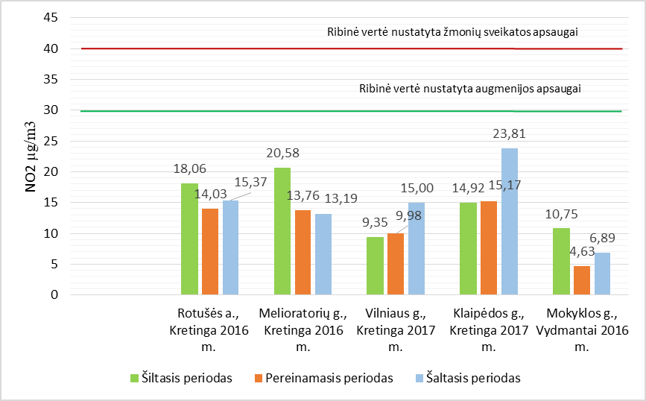
1 pav. Azoto dioksido (NO₂) koncentracijos aplinkos ore Kretingos rajone 2016–2017 m

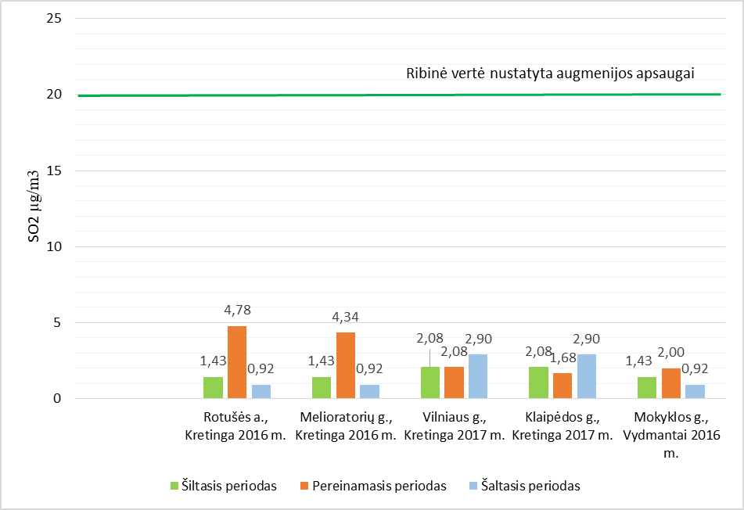
2 pav. Sieros dioksido (SO₂) koncentracija aplinkos ore Kretingos rajone 2016–2017 metais

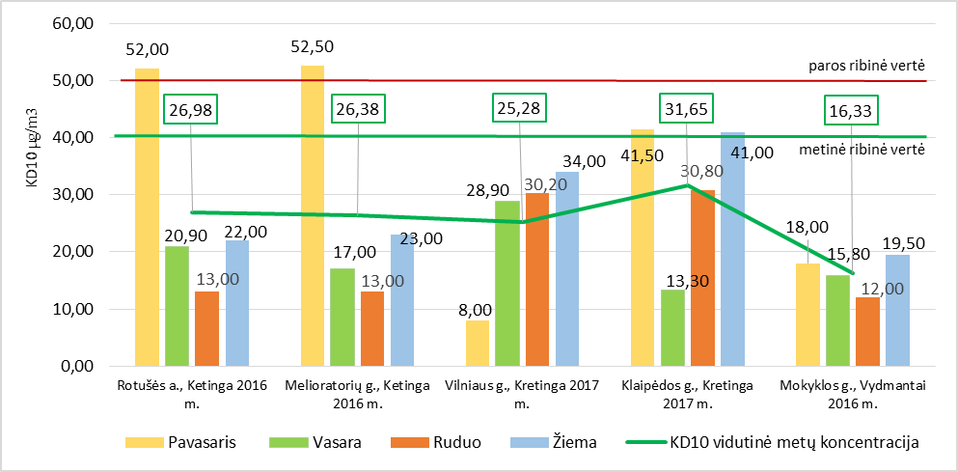
3 pav. Kietųjų dalelių (KD₁₀) koncentracijų vidutinės vertės sezone ir vidutinės metinės vertės Kretingos rajone 2016–2017 metais

Dabartiniu metu Kretingos mieste vykdoma centrinių gatvių rekonstrukcija. Stebimas didelis transporto intensyvumas Žemaitės alėjoje. Šios gatvės gretimybėje yra M. Daujoto progimnazija, gyvenamieji namai bei Kretingos ligoninė.

Remiantis lėšų efektyvaus panaudojimo principu, Kretingos rajono savivaldybės aplinkos stebėsenos 2016–2020 metams programoje atliekami pakeitimai skyriuje 3.1. Aplinkos oro stebėsena.
Siekiant išvengti tyrimų dubliavimosi su Valstybinio aplinkos monitoringo metu vykdomais tyrimais ir remiantis tuo, kad buvo nustatytos gana mažos visų teršalų koncentracijos Vydmantuose, bei mažos SO₂ koncentracijos visose tyrimo vietose, siūlomi šie pakeitimai:
- atsisakyti aplinkos oro stebėsenos Vydmantuose 2019–2020 metais,
- Atsisakyti SO₂ koncentracijų vertinimo aplinkos ore 2019–2020 metais,
- Kretingos mieste Rotušės aikštėje, prie Kretingos parko III tvenkinio (muziejaus) nevykdyti SO₂ ir NO₂ stebėsenos (dubliuojasi su VAM) 2019 metais,
- 2019 metais NO₂ stebėseną vykdyti Melioratorių gatvėje, Klaipėdos gatvėje bei naujame tyrimo taške Žemaitės alėjoje,
- 2019 metais KD₁₀ koncentracijų stebėseną vykdyti Rotušės aikštėje, Klaipėdos gatvėje, prie Kretingos parko III tvenkinio (muziejaus), Melioratorių g. bei Žemaitės alėjoje,
- 2020 metais vykdyti NO₂ ir KD₁₀ koncentracijų stebėseną aplinkos ore 5 tyrimo vietose: Rotušės aikštėje, Klaipėdos gatvėje, prie Kretingos parko III tvenkinio, Melioratorių gatvėje, Žemaitės alėjoje.

3.1.2. Aplinkos oro stebėsenos tikslas ir uždaviniai

Aplinkos oro stebėsenos tikslas – įvertinti aplinkos oro užterštumo lygį ir pokyčių priežastis. Teikti visuomenei informaciją, susijusią su aplinkos oro kokybe.

Pagrindiniai uždaviniai:
- vykdyti oro taršos stebėjimus;
- kaupti ir analizuoti sukauptus duomenis, nustatyti ar neviršijamos oro teršalų ribinės vertės;
- teikti informaciją visuomenei apie oro užterštumo lygį.

Vykdant aplinkos oro stebėseną, gaunama informacija, skirta optimaliam oro kokybės valdymo užtikrinimui, visuomenės informavimui, prevencinių priemonių planavimui.

3.1.3. Aplinkos oro stebėsenos organizavimas

Stebėsenos vietų lokalizacija

Aplinkos oro stebėsenos vietų Kretingos mieste lokalizacija pateikiama 2 lentelėje ir 4 paveiksle. Tyrimo vietų koordinatės orientacinės ir gali būti tikslinamos priklausomai nuo vietovės sąlygų.

2 lentelė. Aplinkos oro užterštumo matavimo vietos Kretingos mieste
Tyrimų vietos Nr. | Vieta | Koordinatės LKS 94 koordinačių sistemoje |  | Pastaba
Tyrimų vietos Nr. | Vieta | X | Y | Pastaba
1 | Rotušės aikštė | 327437 | 6198384 | Intensyvus autotransportas, miesto centras.
2 | Klaipėdos g. | 326739 | 6197820 | Gyvenamieji namai, intensyvus autotransportas
3 | Kretingos parko III tvenkinys (muziejaus) | 328091 | 6199563 | Miesto rekreacinė vieta, gyvenamieji namai.
4 | Melioratorių g. | 329191 | 6198447 | Gyvenamieji namai, intensyvus autotransportas, katilinės veikla.
5 | Žemaitės al. | 327786, | 6199224 | Intensyvus autotransportas, gyvenamieji namai, mokykla.

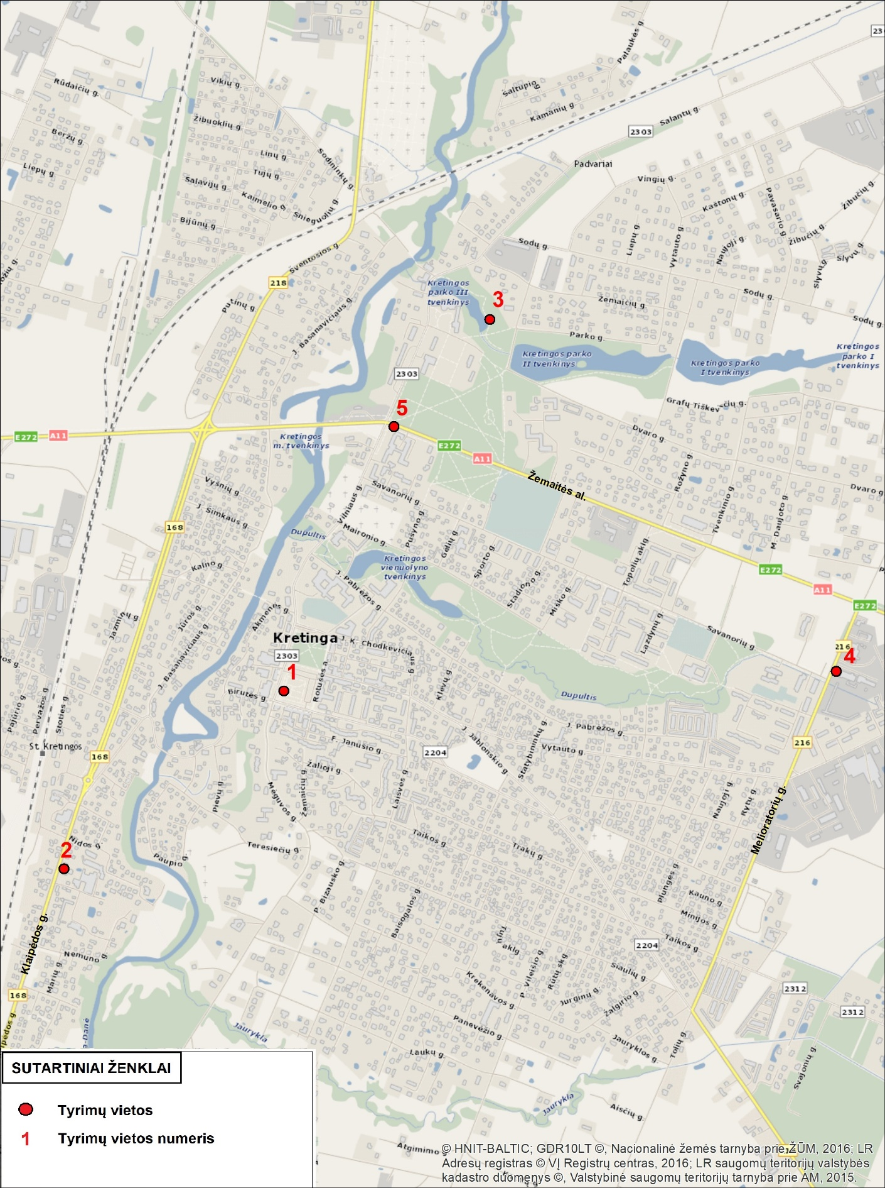

4 pav. Aplinkos oro stebėsenos vietos Kretingos mieste.

Stebimi parametrai, periodiškumas ir stebėjimo metodai

Aplinkos oro kokybės vertinimui tyrimo vietose atliekamas NO₂ ir KD₁₀ koncentracijų vertinimas.
Aplinkos oro teršalų matavimo taikomi metodai ir periodiškumas tyrimo vietose pateikiamas 3 lentelėje.

3 lentelė. Tyrimo vietose stebimi parametrai, taikomi metodai, periodiškumas
Stebimi parametrai | Metodas | Nuorodos į dokumentus | Periodiškumas
Azoto dioksidas (NO₂) | Pasyvūs sorbentai (difuziniai ėmikliai) | LST EN 13528-1:2002  LST EN 13528-2:2003  LST EN 13528-3:2004 | Difuziniai ėmikliai eksponuojami tris kartus per metus: šiltuoju laikotarpiu (sezonas – vasara), šaltasis laikotarpiu (sezonas – žiema), pereinamuoju laikotarpiu (sezonas – pavasaris).  Bandinių ėmimo trukmė: 2 periodai po 2 savaites.
Kietosios dalelės: KD10 | Gravimetrinis | LST EN 12341:2014 | 4 kartus per metus 1 kartą per sezoną. 1 savaitės laikotarpiu, tyrimus vykdant kiekvieną atskirą parą.

Metereologinės sąlygos turi reikšmingos įtakos aplinkos oro kokybei. Oro mėginių ėmimo metu, matuojami meteorologiniai parametrai: aplinkos oro temperatūra (°C), vėjo kryptis, vėjo greitis (m/s), drėgnis (%), kritulių kiekis (mm). Meteorologiniai parametrai gali būti matuojami vietoje arba naudojami Kretingoje esančios hidrometeorologinės stoties ir Palangos meteorologinės stoties oficialūs duomenys.

Aplinkos oro stebėsenos rezultatų vertinimo kriterijai

Aplinkos oro stebėsenos duomenų vertinimas atliekamas remiantis šiais teisės aktais:
- LR aplinkos ministro 2010 m. balandžio 6 d. įsakymas Nr. D1-279 „Dėl aplinkos ministro 2001 m. gruodžio 12 d. įsakymo Nr. 596 „Dėl aplinkos oro kokybės vertinimo“ pakeitimo“.
- LR aplinkos ministro ir LR sveikatos apsaugos ministro 2007 m. birželio 11 d. įsakymas Nr. D1-329/V-469 „Dėl Lietuvos Respublikos aplinkos ministro ir Lietuvos Respublikos sveikatos apsaugos ministro 2000 m. spalio 30 d. įsakymo Nr. 471/582 „Dėl teršalų, kurių kiekis aplinkos ore vertinamas pagal Europos Sąjungos kriterijus, sąrašo patvirtinimo ir ribinių aplinkos oro užterštumo verčių nustatymo“ pakeitimo“.
- LR aplinkos ministro ir LR sveikatos apsaugos ministro 2001 m. gruodžio 11 d. įsakymas Nr. 591/640 „Dėl Aplinkos oro užterštumo sieros dioksidu, azoto oksidu, azoto dioksidu, benzenu, anglies monoksidu, švinu, kietosiomis dalelėmis ir ozonu normų patvirtinimo“ (Lietuvos Respublikos aplinkos ministro ir Lietuvos Respublikos sveikatos apsaugos ministro 2010 m. liepos 7 d. įsakymo Nr. D1-585/V-611 redakcija).

Aplinkos oro priemaišų (teršalų) vertinimas atliekamas lyginant gautus rezultatus su normomis, nustatytomis pagal Lietuvos teisės aktų ir ES direktyvų reikalavimus.

Siekiant remtis efektyviu lėšų panaudojimo principu, kietųjų dalelių stebėsenos dažnumas aplinkos ore minimalizuojamas. KD₁₀ koncentracijos (vidutinė paros ir vidutinė viso tyrimų laikotarpio) numatoma vertinti kaip orientacinio pobūdžio informaciją, pagal kurią bus galima spręsti ar reikalingi detalesni minėtų aplinkos oro teršalų tyrimai.

5. APLINKOS STEBĖSENOS PROGRAMOS ĮGYVENDINIMO GRAFIKAS.

Aplinkos oro stebėsenos planas 2019–2020 m. pateikiamas 4 lentelėje.

4 lentelė Kretingos rajono savivaldybės aplinkos oro stebėsenos planas 2019–2020 metams.
Aplinkos komponentas | Parametrai | Periodiškumas stebėjimo vietose
Aplinkos komponentas | Parametrai | 2019 | 2020
Aplinkos oras | NO₂ | 3 kartus per metus  Stebėjimo vietos:  1. Klaipėdos g.  2. Melioratorių g.  3. Žemaitės al. | 3 kartus per metus  Stebėjimo vietos:  1. Rotušės aikštė  2. Klaipėdos g.  3. Kretingos parko III tvenkinys (muziejaus)  4. Melioratorių g.  5. Žemaitės al.
Aplinkos oras | KD₁₀ | 4 kartus per metus  Stebėjimo vietos:  1. Rotušės aikštė  2. Klaipėdos g.  3. Kretingos parko III tvenkinys (muziejaus)  4. Melioratorių g.  5. Žemaitės al. | 4 kartus per metus  Stebėjimo vietos:  1. Rotušės aikštė  2. Klaipėdos g.  3. Kretingos parko III tvenkinys (muziejaus)  4. Melioratorių g.  5. Žemaitės al.

